Inhoudsopgave

1 Usecasediagrammen 4

1.1 Drankmodule 4

1.2 Evenementmodule 4

1.3 Login- en registratiemodule 5

2 Usecasebeschrijvingen 6

2.1 Drankmodule 6

2.2 Evenementmodule 7

2.3 Login- en registratiemodule 9

3 Klassediagram 11

4 ERD 12

5 Activiteitendiagrammen 13

5.1 Drankmodule 13

5.2 Evenementmodule 14

5.3 Login- en registratiemodule 15

5.4 Managermodule 16

6 Prototypes 17

6.1 Drankmodule 17

6.2 Evenementmodule 21

6.3 Login- en registratiemodule 24

# Usecasediagrammen

## Drankmodule

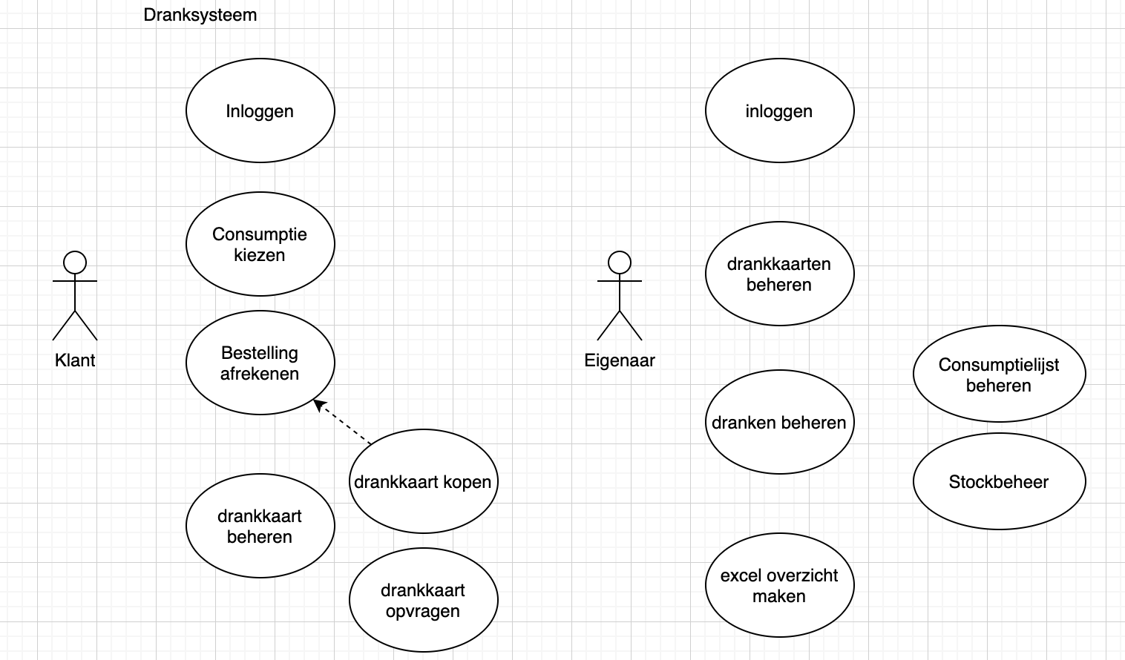

## Evenementmodule

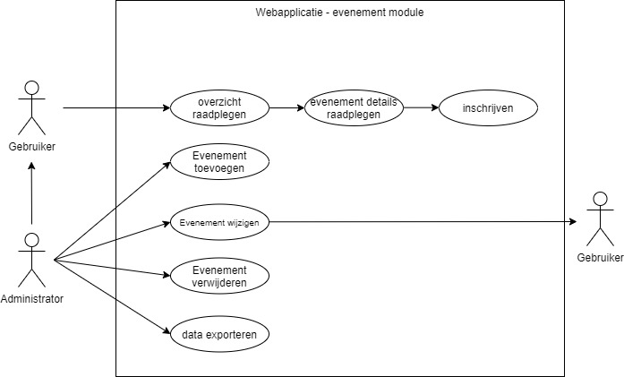

## Login- en registratiemodule

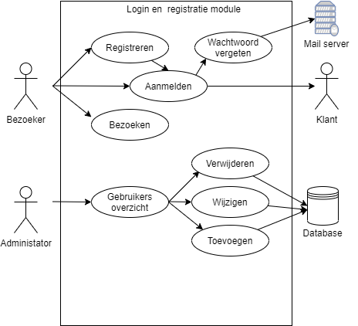

# Usecasebeschrijvingen

## Drankmodule

* Usecasebeschrijving: consumptie kiezen

Functionaliteit: Als klant wil ik een consumptie uitkiezen.

Normaal verloop:

De klant krijgt een lijst te zien van de beschikbare dranken. Hij selecteert een consumptie, geeft het aantal eenheden mee en bevestigd [a]. Hierna krijgt de klant de keuze om nog een type consumptie uit de lijst te kiezen of om af te rekenen.

Uitzondering:

[a] er zijn niet genoeg artikelen in de stock of de diepvries meer aanwezig

* Usecasebeschrijving: bestelling afrekenen

Functionaliteit: Als klant wil ik de consumpties afrekenen

Normaal verloop:

Als de klant de gewenste dranken geselecteerd heeft dan moet hij de bestelling afrekenen. Elke consumptie kost een welbepaald aantal stempels en het totaal aan nodige stempels wordt afgetrokken van een drankkaart. [a] [b]

Uitzondering:

[a] De drankkaart heeft onvoldoende stempels vrij waardoor de klant een nieuwe moet aanvragen.

[b] Er is geen drankkaart.

* Usecasebeschrijving: drankkaart kopen

Functionaliteit: Als klant moet ik een nieuwe drankkaart aanvragen

Normaal verloop:

De klant kan via het systeem een nieuwe drankkaart aanvragen. Er zal keuze zijn tussen een grote en een kleine kaart.

* Usecasebeschrijving: drankkaart opvragen

Functionaliteit: Als klant moet ik weten hoeveel ik nog kan drinken

Normaal verloop:

Er zal een overzicht getoond worden van de klant zijn aangekochte kaarten. Hier kan hij ondermeer in terug vinden welke al betaald zijn en hoeveel er nog beschikbaar zijn op de actieve kaart…

* Usecasebeschrijving: drankkaarten beheren

Functionaliteit: Als manager moet ik de drankkaarten van de verschillende klanten beheren

Normaal verloop: De manager kan een overzicht opvragen van de verkochte drankkaarten. Hier kan hij ook aanduiden of de drankkaart reeds betaald is door de klant of niet.

* Usecasebeschrijving: consumptielijst beheren

Functionaliteit: Als manager moet ik de consumpties kunnen beheren.

Normaal verloop: De manager kan een lijst opstellen en wijzigen waaruit de klant kan kiezen. Van elke consumptie kan hij de prijs bepalen en wijzigen. De manager kan een nieuwe consumptie toevoegen of een verwijderen.

* Usecasebeschrijving: stockbeheren

Functionaliteit: Als manager moet ik de aantallen in stock en koelkast managen

Normaal verloop: De manager krijgt een overzicht van alle drank die schuift te zien… Hij kan virtueel de balans aanpassen. De aangekochte drank wordt ook afgetrokken van de voorraad in de ijskast.

## Evenementmodule

* Usecasebeschrijving: Overzicht raadplegen

Functionaliteit: Een gebruiker moet een overzicht kunnen raadplegen van alle opkomende evenementen.

Normaal verloop: Vanuit de landingspagina komt de gebruiker op het evenementenoverzicht terecht. De klant ziet een chronologische volgorde van alle aankomende evenementen. [a] [b]

Uitzondering: [a] Enkel de evenementen die publiekelijk zijn gemaakt door de administrator worden getoond. [b] Wanneer de gebruiker zich eerst heeft aangemeld, dan wordt in het overzicht de evenementen waarvoor hij zich al heeft ingeschreven getoond in een andere kleur.

* Usecasebeschrijving: Evenement details raadplegen

Functionaliteit: De details van evenement moeten kunnen worden weergegeven.

Normaal verloop: Wanneer de gebruiker een evenement aanduidt uit het overzicht, worden de details weergegeven. Hij of zij ziet een uitgebreide beschrijving, datum en optioneel ook een deelnameprijs. Tenslotte wordt ook een overzicht getoond van de spelers die zich alreeds geregistreerd hebben.

* Usecasebeschrijving: Inschrijven

Functionaliteit: Een gebruiker moet zich kunnen inschrijven voor een gekozen evenement.

Normaal verloop: Wanneer de evenementdetails worden getoond, kan de gebruiker zich registreren via een registratieknop. [a] [b]

Uitzondering: [a] Een inschrijving zou niet langer mogelijk moeten zijn indien het evenement het maximum aantal deelnemers heeft bereikt. In dit geval wordt de registratie inactief getoond. [b] Indien de gebruiker nog niet ingelogd was, wordt het inlogscherm getoond waar hij zijn gebruikersidentiteit moet opgeven. Na het inloggen komt de gebruiker opnieuw op de evenementdetail pagina terecht waar hij zijn registratie moet bevestigen. Dit is om te vermijden dat een evenement volgeboekt zit, terwijl de gebruiker zich aan het aanmelden was.

* Usecasebeschrijving: Evenement toevoegen

Functionaliteit: De administrator moet een nieuw evenement kunnen toevoegen.

Normaal verloop: Van het administrator dashboard kan de administrator een evenement toevoegen aan het overzicht. Bij het aanmaken van het evenement voorziet de administrator alle benodigde gegevens. Indien de deelnameprijs niet wordt opgegeven, wordt het evenement als gratis beschouwd.

* Usecasebeschrijving: Evenement wijzigen

Functionaliteit: De administrator moet een bestaand evenement kunnen wijzigen.

Normaal verloop: De administrator kan een bestaand evenement selecteren en de gegevens hiervan wijzigen. [a]

Uitzondering: [a] Wanneer er al gebruikers zich ingeschreven hadden, dan worden deze niet op de hoogte gebracht. Het is aan de organisator om de gebruikers buiten de applicatie aan te schrijven.

* Usecasebeschrijving: Evenement verwijderen

Functionaliteit: De administrator moet een bestaand evenement kunnen verwijderen.

Normaal verloop: De administrator kan een bestaand evenement annuleren. [a]

Uitzondering: [a] Wanneer er al gebruikers zich ingeschreven hadden, dan worden deze niet op de hoogte gebracht. Het is aan de organisator om de gebruikers buiten de applicatie aan te schrijven.

* Usecasebeschrijving: Data exporteren

Functionaliteit: De administrator moet de mogelijkheid hebben om een overzicht van de evenementen, en ingeschreven gebruikers, te exporteren.

Normaal verloop: Vanuit het dashboard kan de administrator een overzicht opvragen van de evenementen. Door middel van de nodige zoekfilters kan een selectie in de tijd, alsook op type, gemaakt worden. De data wordt geëxporteerd naar een .csv bestand.

## Login- en registratiemodule

* Usecasebeschrijving: Bezoeken

Functionaliteit: Verder gaan zonder aan te melden.

Normaal verloop: De bezoeker komt op de loginmodule kiest om verder te gaan als bezoeker kan direct nadien de drankenkaart of evenementenlijst raadplegen.

* Usecasebeschrijving: Registratie

Functionaliteit: Registratie door een bezoeker voor een persoonlijke klantenprofiel.

Normaal verloop: De bezoeker komt op de loginmodule en klikt door op registreren. Dan wordt hij naar een registratieformulier doorverwezen waar er wordt gevraagd om de volgende verplichte gegevens: Naam, voornaam, geboortedatum, e-mailadres en een pincode van 4 cijfers en deze nogmaals te bevestigen waar hij/zij zich later mee wenst aan te melden. Na het aanmelden, krijgt de klant een bevestiging e-mail aan. Waar hij/zij zich moet bevestigen binnen de 72uur.

Uitzonderingen: [a]Het account wordt rechtstreeks aangemaakt door een administrator/beheerder, hier is geen bevestiging van nodig door de klant.

* Usecasebeschrijving: Login

Functionaliteit: Aanmelden van de klant

Normaal verloop: De klant logt zich in door zijn naam te selecteren uit de recente inlog lijst of door zijn/haar naam in te vullen. Hij/zij geeft ook zijn pincode van 4 cijfers in en klikt daarna op aanmelden.

Uitzonderingen: [a]Na een foute poging wordt er een subtiele hint gegeven naar “wachtwoord vergeten”.

[b]Na 3 foute pogingen van een externe locatie, wordt het gebruikers account gesloten en moet de gebruiker contact opnemen met een administrator voor het opnieuw ontgrendelen van zijn account.

* Usecasebeschrijving: wachtwoord vergeten

Functionaliteit: De klant moet kunnen inloggen, ook als hij/zij zijn passwoord is vergeten

Normaal verloop:

De klant probeert in te loggen maar weet zijn passwoord niet meer, hij/zij kan een passwoord reset aanvragen door op “wachtwoord vergeten” te drukken. Hij/zij geeft hier zijn e-mail adres op, daarna wordt dan tijdelijk reset account token aangemaakt en deze wordt verzonden naar de klant zijn e-mail adres. Hiermee kan de klant zijn pincode overschrijven met een nieuwe pincode.

* Usecasebeschrijving: Gebruikersoverzicht

Functionaliteit: Overzicht van gebruikers raadplegen

Normaal verloop:

De administrator/beheerder kan een tabel met de meest belangrijkste data van alle gebruikers raadplegen. Hij/zij kan hier ook de gebruiker verwijderen, wijzigen, toevoegen, een bericht verzenden en exporteren.

De volgende belangrijke data is zichtbaar: Naam, voornaam, e-mail adres, drankenkaarten, beschikbare consumpties

Extra: de administrator/beheerder kan een registratieformulier aanroepen voor een nieuwe klant aan te maken. Niet alle velden zijn hier verplicht.

# Klassediagram

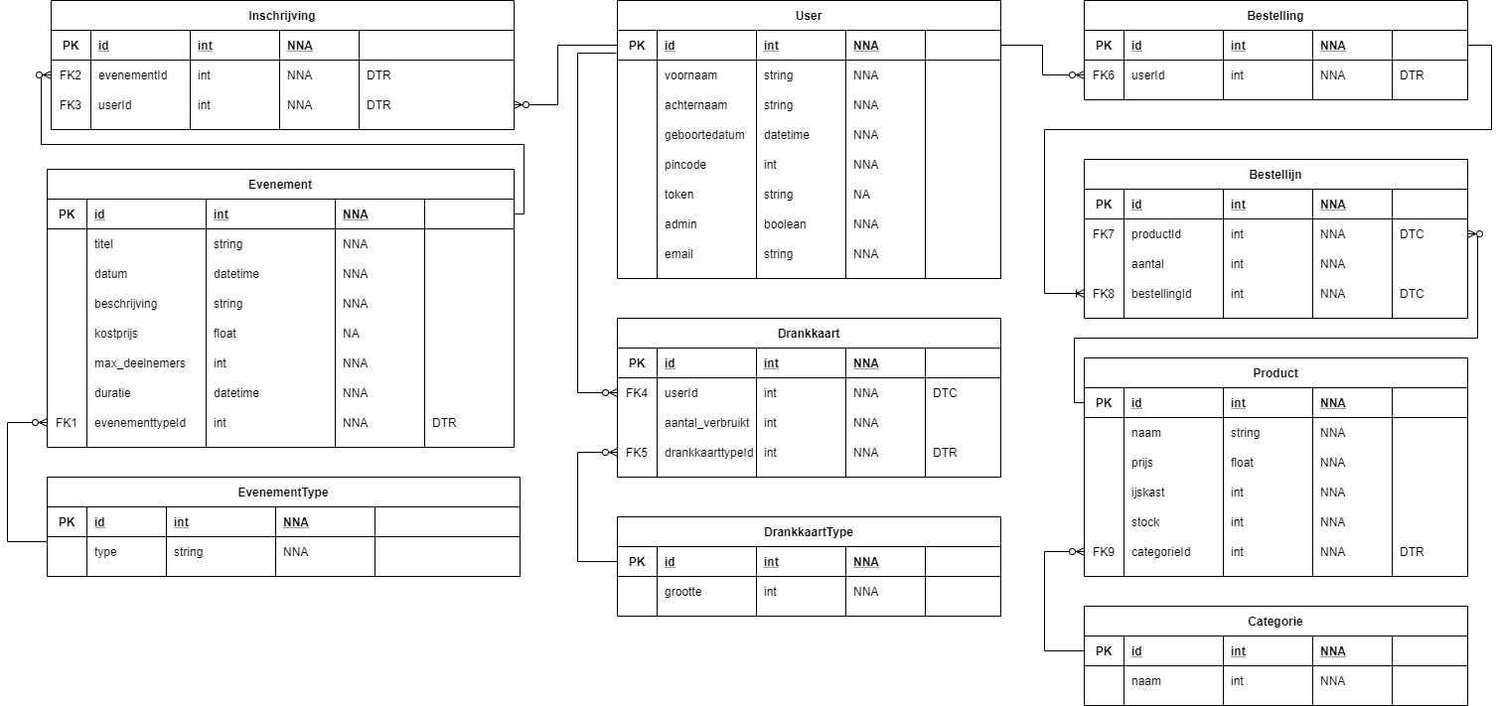

# ERD

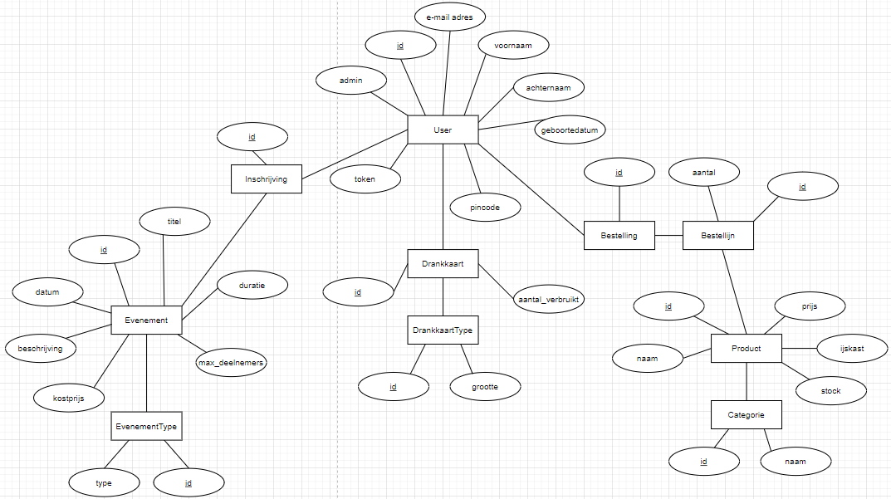

# Activiteitendiagrammen

## Drankmodule

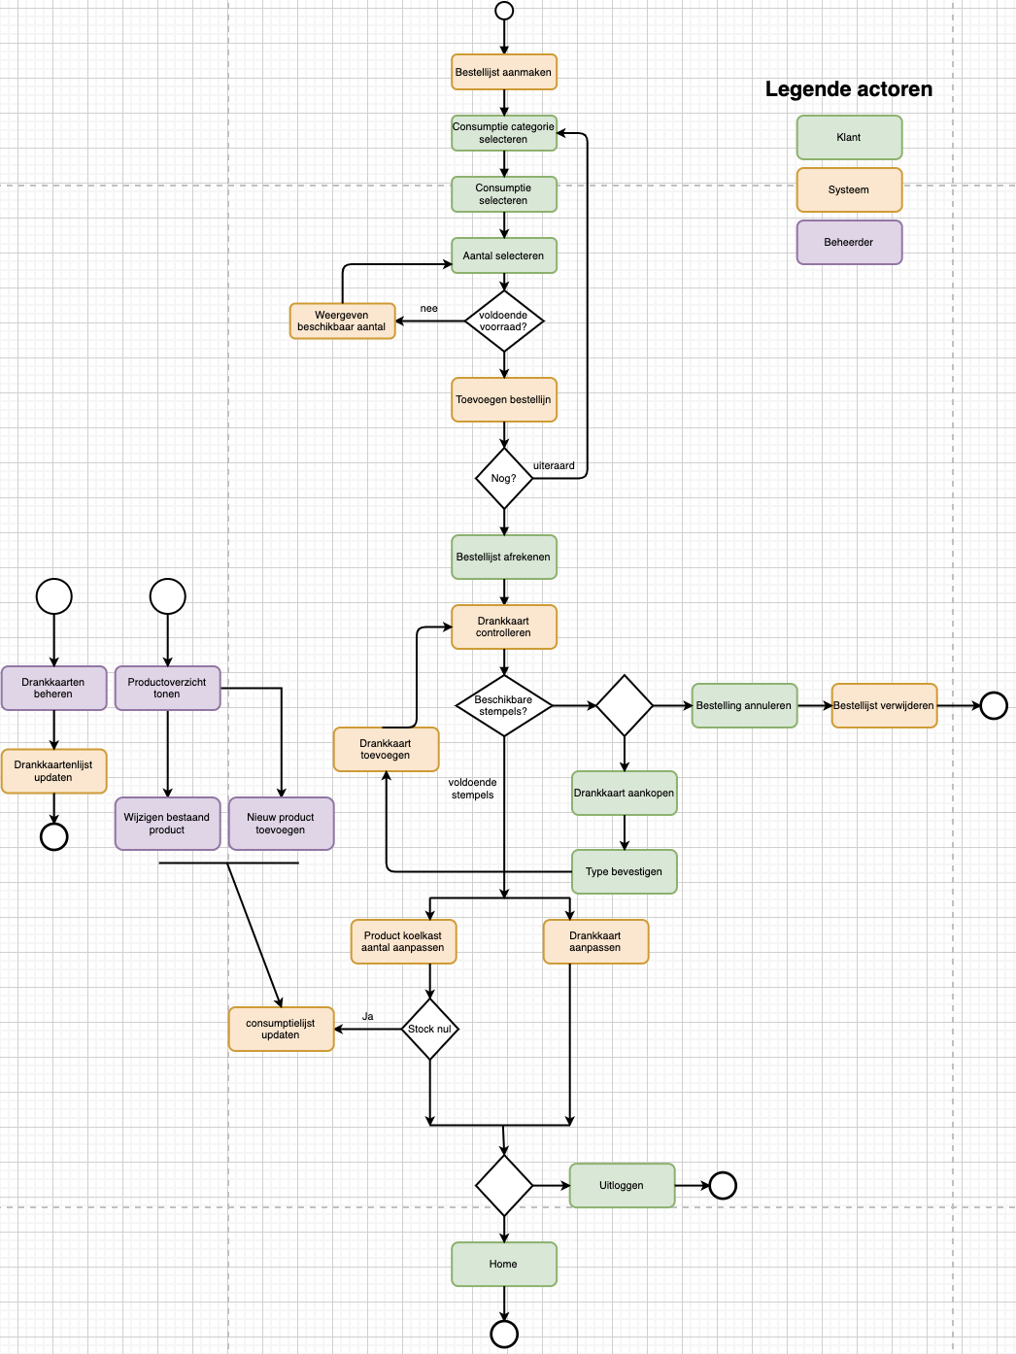

## Evenementmodule

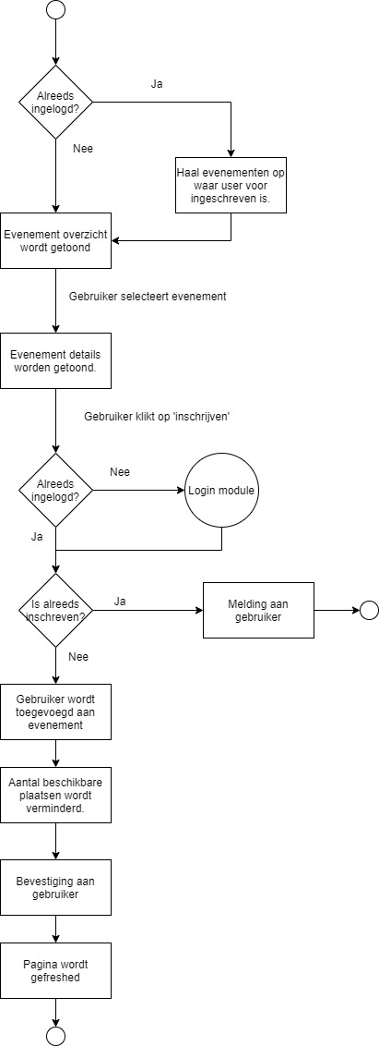

## Login- en registratiemodule

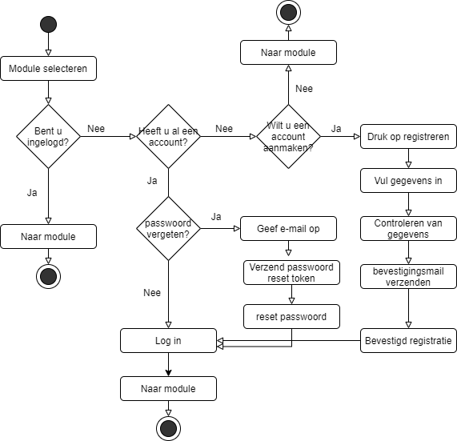

## Managermodule

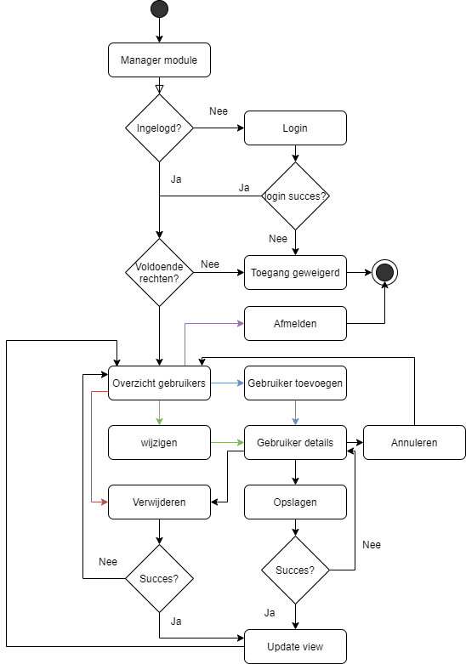

# Prototypes

## Drankmodule

* Gebruikersscherm: consumptie selecteren



|  |  |
| --- | --- |
| Nummer | Omschrijving |
| 1 | Lijst met selecteerbare consumptie |
| 2 | Weergave huidige selectie |
| 3 | Dropdownlist voor een aantal te selecten |
| 4 | Selectie wordt toegevoegd aan bestellijst en scherm bestelling afhandelen wordt getoond. |

* Gebruikersscherm: bestelling afhandelen



|  |  |
| --- | --- |
| Nummer | Omschrijving |
| 1 | Verwijderen bestellijn |
| 2 | Naar scherm ‘consumptie selecteren’ |
| 3 | Bestelling verrekenen |

* Gebruikersscherm: Bestelling succes



|  |  |
| --- | --- |
| Nummer | Omschrijving |
| 1 | Terug naar ladingpagina |
| 2 | Log huidige gebruiker uit en toont login scherm |

* Gebruikersscherm: Overzicht drankkaarten



|  |  |
| --- | --- |
| Nummer | Omschrijving |
| 1 | Naar scherm ‘drankkaart aankopen’ |

* Gebruikersscherm: drankkaart aankopen



|  |  |
| --- | --- |
| Nummer | Omschrijving |
| 1 | Selecteerbare lijst van drankkaarten |
| 2 | Dropdownkeuze menu voor het aantal |
| 3 | Drankkaart toevoegen aan het overzicht. Naar scherm ‘overzicht drankkaarten’ |

* Beheerderscherm: drankkaarten overzicht

|  |  |
| --- | --- |
| Nummer | Omschrijving |
| 1 | Checkbox weermee openstaande en betaalde drankkaarten gefilterd worden |
| 2 | Zoekfunctie voor de tabel drankkaarten |

* Beheerderscherm: drankkaart aanmaken

|  |  |
| --- | --- |
| Nummer | Omschrijving |
| 1 | Voer de wijzigingen van de kaart_id door |

* Beheerdersscherm: productenoverzicht en beheer

|  |  |
| --- | --- |
| Nummer | Omschrijving |
| 1 | Permanent verwijderen product |
| 2 | Wijzigen producten attributen (toog, stock,prijs, isBeschikbaar) |
| 3 | Naar beheerderscherm nieuw product toevoegen |

* Beheerderscherm: nieuw product aanmaken



|  |  |
| --- | --- |
| Nummer | Omschrijving |
| 1 | Catergorie |
| 2 | Productnaam invoer |
| 3 | Prijs invoer, enkel integers |
| 4 | Initiële stock invoeren |
| 5 | Initiële stock invoeren |

## Evenementmodule

* Overzicht evenementen

*Op deze pagina krijgt de gebruiker een overzicht mee van alle evenementen. Deze worden opgedeeld in drie categorieën. Verder is er de mogelijkheid om via een filter snel te zoeken naar een specifiek type.*

*Indien de gebruiker zich reeds heeft ingelogd, worden de evenementen waar hij of zij zich heeft voor geregistreerd, aangegeven in een andere kleur.*

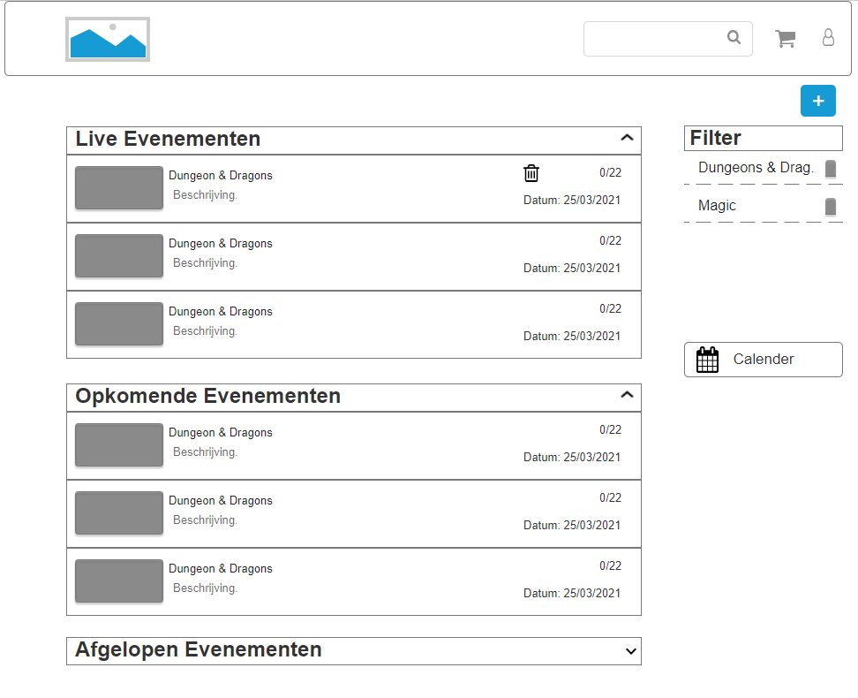

* Evenement details

*Wanneer de gebruiker een evenement selecteert, heeft hij of zij de mogelijkheid om meer informatie te zien. Via een registratieknop kan de gebruiker zich registeren voor het evenement. Alle parametervelden zijn read-only van het evenement.*

*Wanneer een administrator naar de evenement details gaat, heeft hij de mogelijkheid om alle velden aan te passen, of het evenement in zijn geheel te verwijderen.*

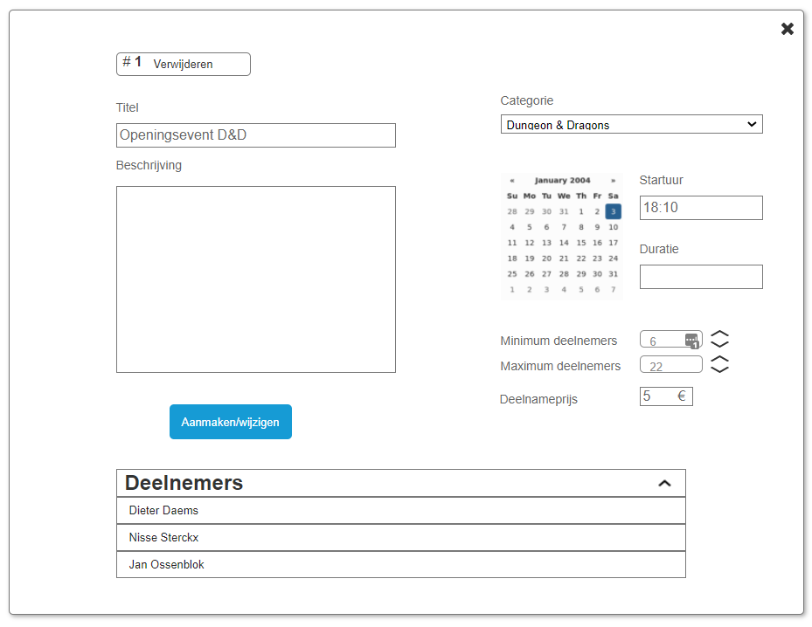

* Kalenderoverzicht

*Een kalenderoverzicht kan ook worden opgevraagd waar de evenementen in een duidelijk maandoverzicht kunnen worden getoond.*

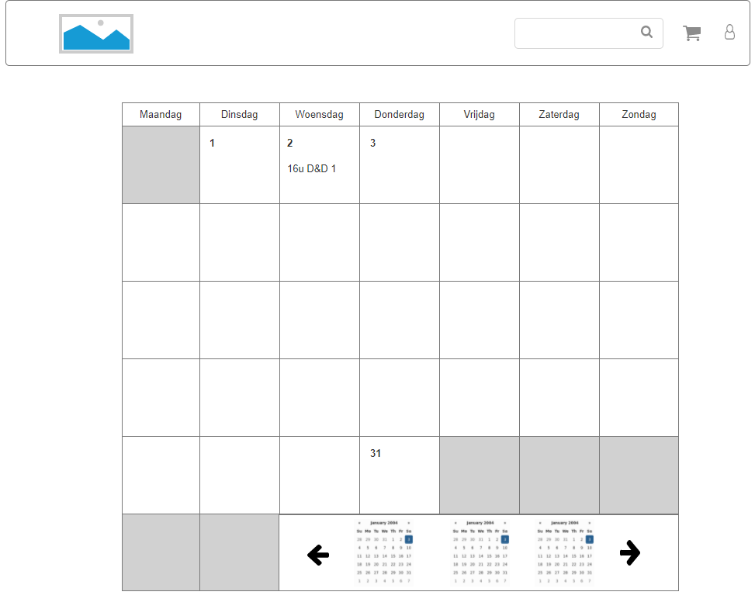

## Login- en registratiemodule

* Landing pagina

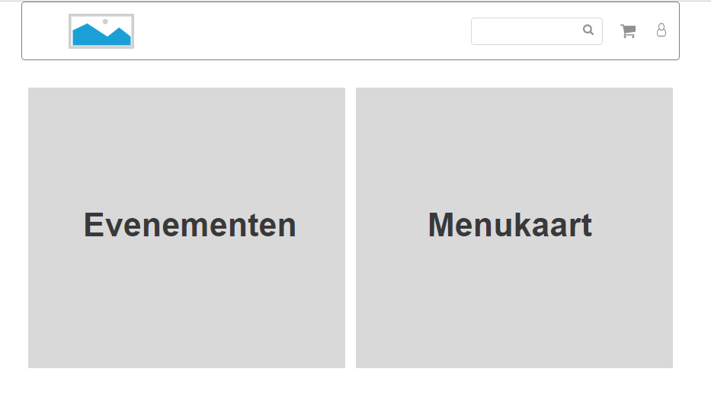

* Login

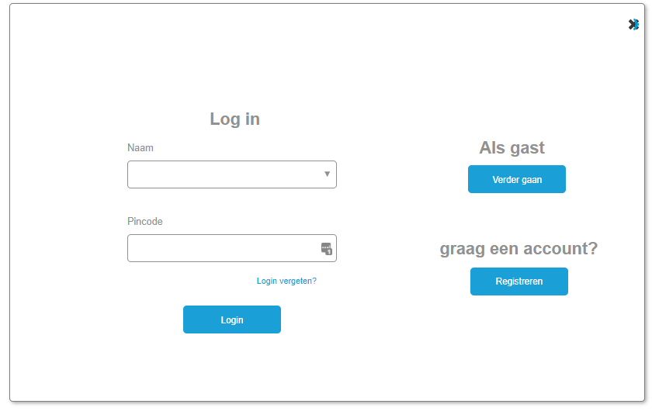

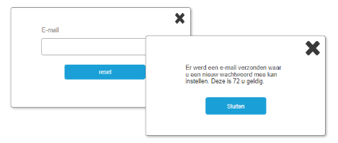

* Registratie

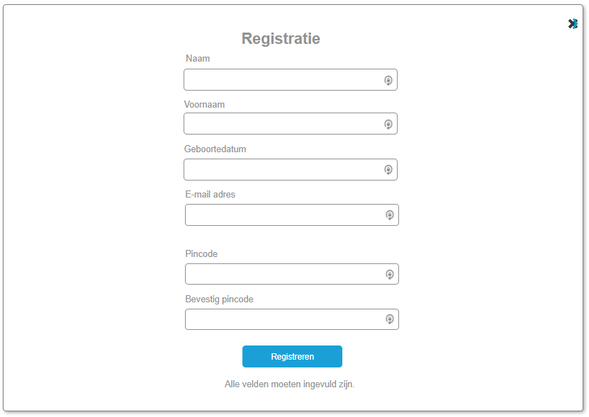

* Bestelling of inschrijving bevestigen

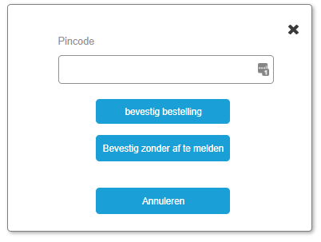

* Beheermodule – gebruikersoverzicht

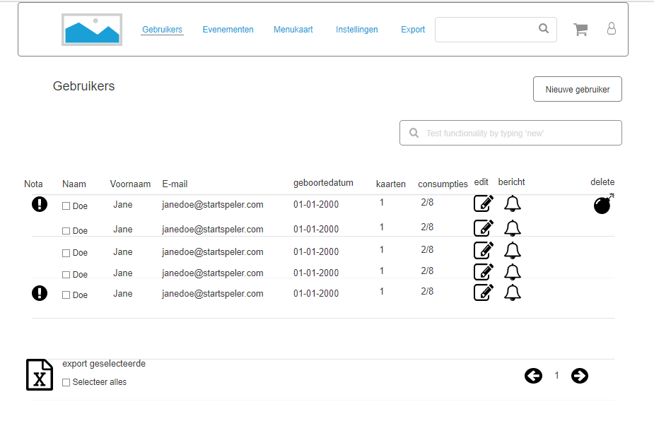

* Beheermodule – export data

